BDD SQL POSTGRES

Dans un premier temps nous avons intégré les données dans postgres selon le schéma suivant

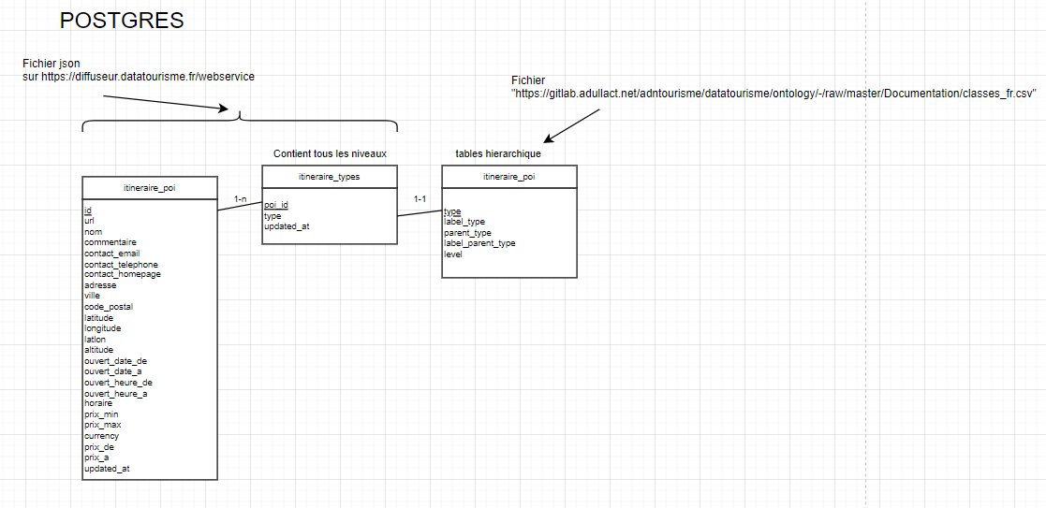

Cf. volumétrie des tables

*select count(*) from itineraire_poi;*

*-- 41310 lignes*

*select count(*) from itineraire_types;*

*-- 250893 lignes*

*select count(*) from classes_types;*

*-- 431 lignes*

Le champ type du fichier json contient une liste des types de POI

Ce champ type est le paramètre principal qui pourra servir dans l’interface utilisateur pour filtrer ses centres d’intérêts

select level , count(*) from classes_types

group by level

order by level;

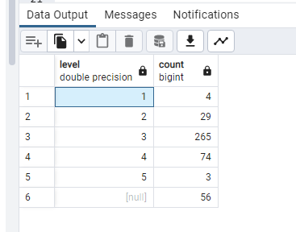

Nous avons construit ce « level » à partir des liens indiqués dans le fichier csv

Au niveau 1, il y’a 4 grands types de POI :

Product : un objet touristique qui peut se consommer (ex: une chambre d'hôtel, une pratique d'activité, une visite guidée, ...)

Tour : un itinéraire touristique est un POI qui propose un itinéraire composé d’étapes formant un parcours.

EntertainmentAndEvent : manifestations, festivals, exposition, ou tout autre évènement ayant un début et une fin

PlaceOfInterest : un lieu ayant un intérêt touristique (ex: un site naturel, un site culturel, un village, un restaurant, ...)

Ce type est géré de manière hiérarchique pour une majorité de code. Par contre, certains types correspondent à une précision d’information (cf. valeurs null dans level). Ceci pourrait permettre de faire des filtres supplémentaires

En se positionnant sur le niveau 2, cela représente la volumétrie de POI suivante

*select c2.parent_type, c2.type, c2.label_type, count(*) from classes_types c2*

*join itineraire_types t on t.type = c2.type and c2.level = 2*

*group by c2.parent_type, c2.type, c2.label_type*

*order by 1,3;*

|  |  |  |  |
| --- | --- | --- | --- |
| parent_type | type | label_type | count |
| EntertainmentAndEvent | SaleEvent | Evènement commercial | 1 |
| EntertainmentAndEvent | CulturalEvent | Évènement culturel | 7 |
| EntertainmentAndEvent | SocialEvent | Evènement social | 1 |
| PlaceOfInterest | Store | Commerce de détail | 10053 |
| PlaceOfInterest | TastingProvider | Fournisseur de dégustation | 2287 |
| PlaceOfInterest | Accommodation | Hébergement | 4255 |
| PlaceOfInterest | MedicalPlace | Lieu de santé | 276 |
| PlaceOfInterest | ActivityProvider | Prestataire d'activité | 4 |
| PlaceOfInterest | ServiceProvider | Prestataire de service | 476 |
| PlaceOfInterest | FoodEstablishment | Restauration | 10614 |
| PlaceOfInterest | TouristInformationCenter | Service d'information touristique | 516 |
| PlaceOfInterest | ConvenientService | Service pratique | 309 |
| PlaceOfInterest | CulturalSite | Site culturel | 5355 |
| PlaceOfInterest | BusinessPlace | Site d'affaires | 155 |
| PlaceOfInterest | NaturalHeritage | Site naturel | 413 |
| PlaceOfInterest | SportsAndLeisurePlace | Site sportif, récréatif et de loisirs | 11364 |
| PlaceOfInterest | Transport | Transport | 409 |
| Product | Rental | Location | 832 |
| Product | Practice | Pratique | 655 |
| Product | Visit | Visite | 136 |
| Tour | CyclingTour | Itinéraire cyclable | 404 |
| Tour | HorseTour | Itinéraire équestre | 32 |
| Tour | FluvialTour | Itinéraire fluvial ou maritime | 11 |
| Tour | WalkingTour | Itinéraire pédestre | 1210 |
| Tour | RoadTour | Itinéraire routier | 182 |

Pour simplifier nos premières études nous avons décidé de filtrer sur le type du niveau 2 et de créer une table unique avec les champs uniquement nécessaires

Focalisation sur les types suivants

categories = {

    'WalkingTour': 'Itinéraire pédestre',

    'CyclingTour': 'Itinéraire cyclable',

    'HorseTour': 'Itinéraire équestre',

    'RoadTour': 'Itinéraire routier',

    'FluvialTour': 'Itinéraire fluvial ou maritime',

    'UnderwaterRoute': 'Itinéraire sous-marin',

    'Accommodation': 'Hébergement',

    'FoodEstablishment': 'Restauration',

    'CulturalSite': 'Site culturel',

    'NaturalHeritage': 'Site naturel',

    'SportsAndLeisurePlace': 'Site sportif, récréatif et de loisirs',

}

Dans la structure suivante :

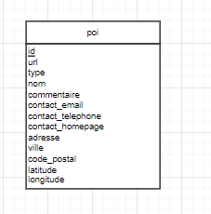

Cf. volumétrie

*select t.label_type , p.type, count(*) from poi p*

*join classes_types t on t.type = p.type*

*group by t.label_type , p.type*

*order by 2 ;*

